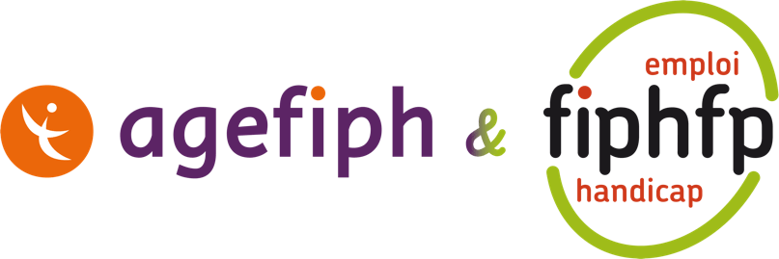
L’Agefiph et le FIPHFP lancent l’Autodiagnostic Emploi & Handicap un outil pour encourager les employeurs à initier, booster et piloter leur politique emploi-handicap.

Paris, le 22 janvier 2026 – Dans la continuité des mesures emploi annoncées par le gouvernement lors de la 6e Conférence Nationale du Handicap (CNH) d’avril 2023, l’Agefiph et le FIPHFP proposent la nouvelle version de l’outil Autodiagnostic Emploi & Handicap, désormais accessible à tous les employeurs du secteur privé comme du secteur public.

Le taux de chômage des personnes en situation de handicap a diminué mais reste encore supérieur à celui du tout public. Un des enjeux majeurs est l’accompagnement des employeurs pour leur permettre de s’ouvrir au handicap et de lever les préjugés qui existent encore en 2026.
A cet égard mettre en place un plan d’actions RH inclusif permet d’ancrer durablement le handicap dans la stratégie des employeurs privés et publics, en se donnant quelques objectifs concrets annuels sur la sensibilisation de son personnel, la formation de ses managers, le recrutement de nouveaux collaborateurs en situation de handicap ou encore le maintien en emploi et la progression de carrière de ses propres collaborateurs en situation de handicap.


C’est dans cette logique que l’Agefiph et le FIPHFP, avec la participation des acteurs du Réseau pour l’emploi ont fait évoluer un outil Autodiagnostic Emploi & Handicap.

Gratuit, anonyme et simple d’utilisation, l’Autodiagnostic Emploi & Handicap permet, en moins de 20 minutes de :
- Faire un état des lieux global avant de démarrer une démarche pour construire une politique handicap structurée,
- Pouvoir évaluer chaque année sa progression et ainsi piloter son engagement inclusif,
- Se situer par rapport à d’autres employeurs de son territoire, de sa taille, de son secteur d’activité ou du versant de la Fonction publique,
- Partager un outil commun entre acteurs publics et privés

En proposant des solutions pragmatiques, opérationnelles et co-construites avec les employeurs, l’Agefiph et le FIPHFP confirment leur mission de professionnaliser les employeurs sur le handicap et de les accompagner dans leur engagement inclusif.
L’offre de service des deux fonds s’inscrit en complémentarité avec celle de France Travail : plus les employeurs seront matures sur le handicap et plus les conseillers France travail et Cap Emploi pourront favoriser le recrutement de demandeurs d’emploi en situation de handicap.

« Les employeurs ne sont pas malveillants, ils sont souvent démunis sur le handicap. C’est la mission des conseillers entreprise de l’Agefiph de les accompagner en proximité sur le terrain. L’outil Autodiagnostic, sorte d’HandiDiag s’inscrit dans notre volonté de répondre aux attentes des entreprises en leur proposant un outil simple pour se situer, se comparer et transformer l’envie d’engagement en actions concrètes », souligne Caroline Dekerle, directrice générale de l'Agefiph.

« Avec ce nouvel Autodiagnostic Emploi & Handicap, le FIPHFP franchit une étape supplémentaire pour accompagner concrètement les employeurs publics, en cohérence avec son Ambition 2030. Il illustre notre volonté de simplifier les démarches des employeurs, qui pourront désormais poser les jalons de leur politique handicap, à partir de réponses à un questionnaire. Il remplit notre objectif de faire de l’inclusion un levier stratégique au cœur des organisations. Marine Neuville, directrice du FIPHFP

À propos de l’Agefiph
L’Agefiph (Association de gestion du fonds pour l’insertion professionnelle des personnes handicapées) est un acteur essentiel pour l'emploi de personnes en situation de handicap. Elle accompagne les acteurs de l’emploi, de la formation, de la santé au travail et les entreprises pour répondre aux besoins spécifiques des personnes handicapées. En 2025, l'Agefiph a accompagné 60 000 salariés et travailleurs indépendants en situation de handicap, plus de 2 200 nouvelles entreprises et 3000 organismes de formation. Elle anime un réseau de 10 000 référents handicaps au niveau national, et est le principal financeur des Cap Emploi et des plateformes "emploi accompagné".
Plus d’informations sur www.agefiph.fr / suivez l’Agefiph sur X @Agefiph
A propos du FIPHFP
Créé par la loi n°2005-102 du 11 février 2005, le Fonds pour l’insertion des personnes en handicapées dans la Fonction publique, œuvre dans les trois versants de la Fonction publique (FIPHFP). Il finance, impulse et aide les employeurs publics dans la réalisation de leurs actions relatives au recrutement, au maintien dans l’emploi et à l’accompagnement des parcours professionnels des personnes en situation de handicap. En 2024, 37 778 recrutements ont été réalisés et 8 805 personnes ont été maintenues en emploi, le taux d’emploi dans la Fonction publique continuant à progresser pour atteindre 5,93%.
Le FIPHFP est un établissement public national placé sous la tutelle des ministres chargés des personnes handicapées, de la fonction publique de l’État, de la fonction publique territoriale, de la fonction publique hospitalière et du budget (décret n° 2006-501 du 3 mai 2006). Sa gestion administrative est assurée par la Caisse des Dépôts.
Plus d’informations sur www.fiphfp.fr / suivez le FIPHFP sur LinkedIn et sur X @FIPHFP
Contacts Presse
Agefiph
Agence Wellcom / agefiph@wellcom.fr/ 01 46 34 60 60
Ghislaine Cristofoletti / g-cristofoletti@agefiph.asso.fr/

FIPHFP
Blandine Dabrowski / b.dabrowski@agence-cid.fr/ 06 61 55 04 99

Chloé Lemahieu – c.lemahieu@agence-cid.fr / 06 89 57 84

